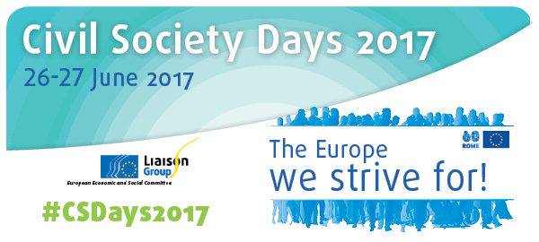
FR
Atelier 3
Faire échec au populisme de droite:
Le rôle de l’engagement citoyen, de l’éducation et de la culture
Atrium 5
15 h – 18 h
Organisé par Culture Action Europe (CAE), Forum civique européen (FCE) et Volonteurope

Contexte

L’Union européenne fait actuellement face à une crise de légitimité sans précédent et le soutien à ses institutions et à ses décisions stratégiques est ébranlé. L’érosion de la confiance dans la démocratie représentative et dans les principaux partis politiques, la crise économique et les politiques d’austérité conduisant à des tensions entre les États membres de l’UE, conjuguées à l'incapacité actuelle de celle-ci à élaborer une approche positive de l’afflux de réfugiés, fournissent un terrain fertile à la résurgence du nationalisme, de l’autoritarisme et de la xénophobie. Dans de nombreux pays: Pologne, Hongrie, Royaume-Uni, Pays-Bas, France, Allemagne et Suède, les forces ultraconservatrices et extrémistes gagnent du terrain.

Face à cette multiplication constante des discours extrémistes et autoritaires dans la sphère publique, la société civile joue un rôle central pour relever le défi d’assurer une Europe inclusive et de s’opposer aux forces qui élèvent des murs, fragmentent nos sociétés, rejettent les plus vulnérables et favorisent le retour de l’exclusion et des sentiments nationalistes.

L’élaboration de contre-discours et l’impact de l’engagement citoyen, de l’éducation et de la culture sur la lutte contre le populisme de droite et les positions antieuropéennes néfastes contribuent clairement à la réalisation de cet objectif.

Programme

1) IDÉES (1 h 00)
Introduction et contexte: Alexandrina Najmowicz, European Civic Forum
Table ronde sur l’importance de la cohésion de la collectivité, de l’éducation civique et de la culture pour lutter contre le populisme de droite, avec:
- Juana Bengoa, membre du conseil d’administration de Volonteurope, Alianza por la Solidaridad, Espagne
- Duje Prkut, chercheur, responsable de la sensibilisation, GONG, Croatie
- Royal Yamam Al-Zubaidi, Riksteatern, Suède
Modération par Katherine Heid, Culture Action Europe

2) HISTOIRES (1 h 30)

Trois sessions de discussion parallèles (se répétant toutes les 30 minutes), en vue de fournir des exemples pratiques illustrant le rôle de l’engagement citoyen, de la cohésion de la collectivité et du bénévolat, ainsi que de l’éducation et de la culture dans la lutte contre le populisme et ses causes profondes. Le ou les orateurs seront soutenus par un facilitateur issus des entités organisatrices. Le facilitateur de Counterpoint sera présent aux trois sessions de manière à pouvoir alimenter la session consacrée au renforcement des capacités qui se tiendra le lendemain sur le thème: «Contrer la rhétorique populiste anti-européenne: l’utilisation de cadres dans notre communication».

Initiatives à mettre en avant:
- Gemeinsam leben und lernen in Europe, Allemagne: Yannik Stefani, Luca Scholz et Amjad Abu Huwaij (Vivre et apprendre ensemble en Europe)
- Grève des femmes polonaises (manifestation du lundi noir contre l’interdiction de l’avortement - lauréat de l’édition 2017 du prix européen de la citoyenneté - initiative citoyenne de l’année): Marta Lempart
- ISIS Arts, Royaume-Uni: Clymene Christoforou

DÉVELOPPER DES SOLUTIONS (30’)

Ces sessions permettront de rassembler une série de recommandations politiques, présentant des pistes possibles pour encourager des contre-discours et de nouvelles avancées. Elles serviront également de retour d’information sur les sessions pour tous les participants aux Journées de la société civile ainsi qu’aux représentants des institutions.

Brève description des résultats escomptés

- Une meilleure compréhension de l’impact de l’engagement citoyen, de l’éducation et de la culture sur la lutte contre le populisme de droite et ses causes profondes.
- Un échange de bonnes pratiques, au niveau de la base, sur les moyens de lutter contre le populisme de droite.
- Un renforcement de la capacité de la société civile à canaliser le mécontentement des citoyens vers des actions positives permettant de lutter contre les causes profondes des extrémismes et d'élaborer des contre-discours.
- La découverte d’approches créatives pour relancer la mobilisation, la sensibilisation et la participation des citoyens.
- Le développement de contributions de nature à alimenter les recommandations politiques.
- Des outils spécifiques de renforcement des capacités.

